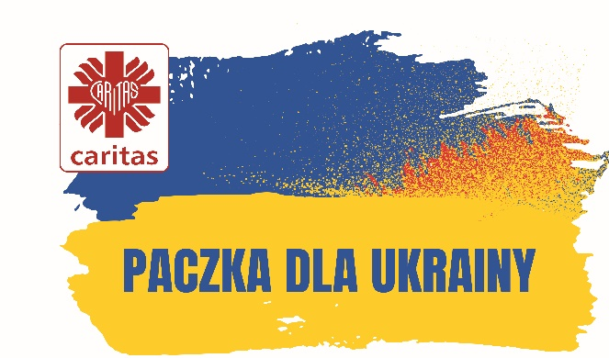
PACZKA DLA UKRAINY jest akcją stworzoną w odpowiedzi na inwazję Rosji na Ukrainę. Skala kryzysu humanitarnego rośnie z każdą minutą. Brakuje żywności, środków higienicznych, opatrunków. Kobiety z dziećmi czekające wiele godzin w kolejce do przejścia granicznego nie mają co dać dzieciom do jedzenia.
Ideą akcji jest tworzenie gotowej paczki przez polskie rodziny, wspólnoty parafialne, Szkolne Koła Caritas dla rodzin na Ukrainie bądź przekazywane na miejscu uchodźcom z Ukrainy, którzy nie posiadają środków do życia.
Instrukcja przygotowania akcji Paczka dla Ukrainy
1. Opakowania kartonowe (wymiary 53 cm x 40 cm x 26 cm) lub podobne,
2. Poszczególne grupy, wspólnoty, rodziny wypełniają karton produktami największej potrzeby zgodnie z proponowaną listą produktów
3. Każda paczka powinna być zapakowana do pełna.
4. Paczka nie powinna przekraczać wagi 18 kg.
5. Paczka powinna zawierać zawsze produkty z trzech kategorii:
- żywność z długim terminem ważności (np. makaron, ryż, konserwy, puszki)
- produkty dla dzieci (np. kaszki, słoiczki, soki)
- artykuły chemiczne, kosmetyczne (np. papier toaletowy, chusteczki nawilżone, mydło, pasta do zębów, plastry opatrunkowe)

1 | makaron | 1 | 0,5 | 0,5
2 | ryż/kasza | 2 | 0,4 | 0,8
3 | cukier | 1 | 1 | 1
4 | konserwy/puszki mięsne/pasztet | 3 | 0,3 | 0,9
5 | herbata (40 torebek) | 1 | 0,05 | 0,05
6 | pieczywo chrupkie | 2 | 0,2 | 0,4
7 | mleko UHT | 2 | 1 | 2
8 | zupy Instant | 4 | 0,07 | 0,28
9 | owsianki instant | 4 | 0,03 | 0,12
10 | orzechy/bakalie | 2 | 0,2 | 0,4
11 | batony energetyczne/owsiane | 4 | 0,04 | 0,16
12 | paluszki,krakersy | 2 | 0,1 | 0,2
13 | dania gotowe o długim terminie | 2 | 0,8 | 1,6
14 | kaszki dla dzieci | 2 | 0,2 | 0,4
15 | słoiczki dla dzieci | 4 | 0,125 | 0,5
16 | soczki dla dzieci (w opakowaniu plastikowym) | 2 | 0,33 | 0,66
17 | musy owocowe | 2 | 0,12 | 0,24
18 | biszkopty | 1 | 0,12 | 0,12
19 | szampon i żel pod prysznic 2 w 1 dla dzieci | 1 | 0,5 | 0,5
20 | papier toaletowy | 1 | 0,8 | 0,8
21 | chusteczki higieniczne (wagon) | 1 | 0,3 | 0,3
22 | chusteczki nawilżone | 2 | 0,4 | 0,8
23 | podpaski | 1 | 0,04 | 0,04
24 | mydło w kostce | 2 | 0,09 | 0,18
25 | szczoteczki do zębów | 2 | 0,01 | 0,02
26 | pasta do zębów | 1 | 0,1 | 0,1
27 | żel pod prysznic (zapach uniwersalny) | 1 | 0,5 | 0,5
28 | szampon (unisex) | 1 | 0,4 | 0,4
29 | plastry z opatrunkiem do cięcia | 2 | 0,02 | 0,04
30 | woda utleniona | 2 | 0,1 | 0,2
31 | grzebień/szczotka do włosów | 1 | 0,01 | 0,01
32 | żel antybaktryjny | 2 | 0,1 | 0,2
33 | świeca | 5 | 0,3 | 1,5
34 | zapałki | 5 | 0,05 | 0,25

6. Do paczki nie należy wkładać używanych ubrań!!!!!!
7. Przygotowana paczka powinna być gotowym zestawem produktów (wypełnionym do pełna i bez potrzeby uzupełnienia), możliwym do przekazania rodzinie na Ukrainie.
Przykładowa spakowana PACZKA DLA UKRAINY
